**SISTEMA DE GESTION ASDESILLA**

**MANUAL TÉCNICO**

**CRISTIAN AUGUSTO HOYOS JARAMILLO**

**DANIELA ESTRADA MONSALVE**

**YEISSON ALEXANDER OCHOA VILLA**

**2015**

Tabla de contenido

INTRODUCCIÓN 4

ERS 4

MODELO ENTIDAD RELACIÓN 4

DICCIONARIO DE DATOS 4

ERS 5

INTRODUCCIÓN 5

DELIMITACIÓN Y ALCANCE 5

HERRAMIENTAS UTILIZADAS PARA EL DESARROLLO 6

JAVA 6

MYSQL 6

PHPMYADMIN 6

NETBEANS 6

IREPORT 7

LIBRERIAS 7

JCALENDAR 7

SWINGX 7

JASPER (REPORT, COMPILER) 7

ITEXT 7

MODELO ENTIDAD RELACIÓN 8

DICCIONARIO DE DATOS DEL MODELO ENTIDAD RELACIÓN 9

ACOMPAÑAMIENTO 10

ÁREA PSICOSOCIAL 10

AUTORIDAD 11

CABALLOS 11

CARGOS 11

CONSENTIMIENTOS 12

DEPARTAMENTOS 12

EPS 12

ESTADO CIVIL 12

ESTUDIOS COMPLEMENTARIOS 13

EVALUACIÓN 13

FAMILIARES 14

FISIOTERAPIA 15

FONOAUDIOLOGÍA 16

FORMA DE ENSEÑANZA 16

GÉNEROS 16

GRUPO FAMILIAR 17

HISTORIA CLÍNICA 17

HORARIO LABORAL PROFESIONAL 17

MUNICIPIOS 17

PACIENTES 18

PARENTESCO 18

PERFILES 19

PLANEACIÓN TERAPÉUTICA 19

PROFESIONALES 20

TERAPIAS 20

TERAPIAS ALTERNATIVAS 21

TIPO CARGO 21

TIPO DOCUMENTOS 22

TIPO REMISION 22

TIPO TERAPIAS 22

USUARIOS 22

CARACTERISTICAS AMBIENTE DESARROLLO 23

HARDWARE 23

SOFTWARE 23

CONEXIÓN 23

DEPENDENCIAS 23

# INTRODUCCIÓN

## ERS

La Especificación de Requisitos Software (ERS) es una descripción completa del comportamiento del sistema que se va a desarrollar. Esta incluye un conjunto de casos de uso que describe todas las interacciones que tendrán los usuarios con el sistema, los cuales son conocidos como requisitos funcionales. Además de los casos de uso, la ERS también contiene requisitos no funcionales (o complementarios). Los requisitos no funcionales son requisitos que imponen restricciones en el diseño o la implementación.

## MODELO ENTIDAD RELACIÓN

Un diagrama o modelo entidad-relación (a veces denominado por su siglas, E-R "Entity relationship", o, "DER" Diagrama de Entidad Relación) es una herramienta para el modelado de datos de un sistema de información. Estos modelos expresan entidades relevantes para un sistema de información así como sus interrelaciones y propiedades.

## DICCIONARIO DE DATOS

Es un conjunto de metadatos que contiene las características lógicas y puntuales de los datos que se van a utilizar en el sistema que se programa, incluyendo nombre, descripción, alias, contenido y organización.

Es un catálogo, un depósito, de los elementos en un sistema. Como su nombre lo sugiere, estos elementos se centran alrededor de los datos y la forma en que están estructurados para satisfacer los requerimientos de los usuarios y las necesidades de la organización. En un diccionario de datos se encuentra la lista de todos los elementos que forman parte del flujo de datos en todo el sistema. Los elementos más importantes son flujos de datos, almacenes de datos y procesos. El diccionario guarda los detalles y descripciones de todos estos elementos.

# ERS

## INTRODUCCIÓN

Actualmente la asociación Asdesilla a pesar de ser una asociación reconocida a nivel nacional, tiene ciertos problemas con el manejo de información de sus pacientes, familiares, consentimientos, programación terapéutica, caballos, profesionales médicos y sus historias clínicas, con respecto a las evaluaciones y a los servicios terapéuticos que prestan, ya que todo lo hacen de forma manual o en hojas de cálculo de Excel.

Gracias a ese proceso, la seguridad de la información es mínima, puesto que los documentos destinados a guardar dicha información se traslapan con otros, conllevando a que pueda ser vista por cualquier persona. También se pierde información importante de cada uno de los pacientes y sus historias clínicas respectivas, lo que puede alterar de gran forma el proceso de los pacientes en la fundación.

Por lo tanto con el desarrollo de un sistema informático se desea proveer una solución que permita mejorar la calidad de dichos procesos descritos, además de aportar agilidad, efectividad y ahorro de tiempo en la administración de las terapias que se realizan a los pacientes de la Fundación Asdesilla.

## DELIMITACIÓN Y ALCANCE

El sistema propuesto manejará la información general de la historia clínica de un paciente de la Fundación Asdesilla, lo que conlleva a que el software contemple en cuanto al progreso de los pacientes, en su historia clínica, sus evaluaciones, así como las diferentes terapias que se le realizaran al paciente, las cuales podrán ser fisioterapias, fonoaudiología, psicología, tanto para el paciente como para su grupo familiar, equinoterapia y educación especial, dada por el personal especializado de la Fundación Asdesilla. Además manejará la información de los diversos consentimientos de las terapias alternativas, como son equinoterapia y educación especial y la programación del trabajo terapéutico que se llevara a cabo con dicho paciente de forma mensual.

De igual modo se manejará la información de los profesionales encargados, de los familiares de los pacientes y de una forma básica la información de los caballos disponibles para la equinoterapia de los pacientes. También se permitirá ejecutar reportes de los consentimientos, programación terapéutica y las historias clínicas.

Dichas historias clínicas estarán reglamentadas por la resolución número 1995 de 1999 del Ministerio de Salud.

Cabe aclarar que el sistema no manejará la información de los empleados fuera de los profesionales médicos, la nómina, el inventario de los productos agropecuarios, el alquiler de espacios acondicionados para eventos, ni la información de la escuela de equitación.

# HERRAMIENTAS UTILIZADAS PARA EL DESARROLLO

## JAVA

Es un lenguaje de programación de propósito general, concurrente, orientado a objetos que fue diseñado específicamente para tener tan pocas dependencias de implementación como fuera posible. Su intención es permitir que los desarrolladores de aplicaciones escriban el programa una vez y lo ejecuten en cualquier dispositivo, lo que quiere decir que el código que es ejecutado en una plataforma no tiene que ser recompilado para correr en otra.

## MYSQL

Es un manejador de Bases de Datos, el cual permite múltiples hilos y múltiples usuarios, fue desarrollado como software libre. Aunque se puede usar sobre varias plataformas es muy utilizado sobre LINUX. Es libre para uso en Servidores WEB. Ofrece ventajas tales como fácil adaptación a diferentes entornos de desarrollo, Interacción con Lenguajes de Programación como PHP, Java Script y fácil Integración con distintos sistemas operativos.

## PHPMYADMIN

Es una herramienta escrita en PHP con la intención de manejar la administración de MySQL a través de páginas web, utilizando Internet. Actualmente puede crear y eliminar Bases de Datos, crear, eliminar y alterar tablas, borrar, editar y añadir campos, ejecutar cualquier sentencia SQL, administrar claves en campos, administrar privilegios, exportar datos en varios formatos y está disponible en 62 idiomas. Se encuentra disponible bajo la licencia GPL.

## NETBEANS

Es un entorno de desarrollo integrado libre, hecho principalmente para el lenguaje de programación Java. Existe además un número importante de módulos para extenderlo. NetBeans IDE2 es un producto libre y gratuito sin restricciones de uso. La plataforma NetBeans permite que las aplicaciones sean desarrolladas a partir de un conjunto de componentes de software llamados módulos. Un módulo es un archivo Java que contiene clases de java escritas para interactuar con las APIs de NetBeans y un archivo especial (manifest file) que lo identifica como módulo. Las aplicaciones construidas a partir de módulos pueden ser extendidas agregándole nuevos módulos. Debido a que los módulos pueden ser desarrollados independientemente, las aplicaciones basadas en la plataforma NetBeans pueden ser extendidas fácilmente por otros desarrolladores de software.

## IREPORT

Es un diseñador de informes de código abierto libre para JasperReports y JasperReports Server. Este permite crear diseños muy sofisticados que contienen gráficos, imágenes, subinformes, tablas de contingencia y mucho más. Acceda a sus datos a través de JDBC, TableModels, JavaBeans, fuentes XML, Hibernate, CSV y personalizados. Luego de publicar sus informes en PDF, RTF, XML, XLS, CSV, HTML, XHTML, texto, DOCX, u OpenOffice.

## LIBRERIAS

### JCALENDAR

Es un Java bean selector de fechas para recoger gráficamente una fecha. JCalendar se compone de varios otros componentes de Java, un JDayChooser, un JMonthChooser y JYearChooser.

### SWINGX

Es un proyecto de código abierto de Sun que propone extensiones a la oscilación de Java GUI toolkit, proponiendo mayor cantidad de componentes.

### JASPER (REPORT, COMPILER)

Es un motor de informes de código abierto. Está escrito en Java y es capaz de utilizar los datos procedentes de cualquier tipo de fuente de datos y producir documentos de píxeles perfecto que se pueden ver, imprimir o exportar en una variedad de formatos de documentos incluyendo HTML, PDF, Excel, OpenOffice y Word.

### ITEXT

Es una biblioteca de código abierto que te permite crear y manipular documentos PDF.

# MODELO ENTIDAD RELACIÓN

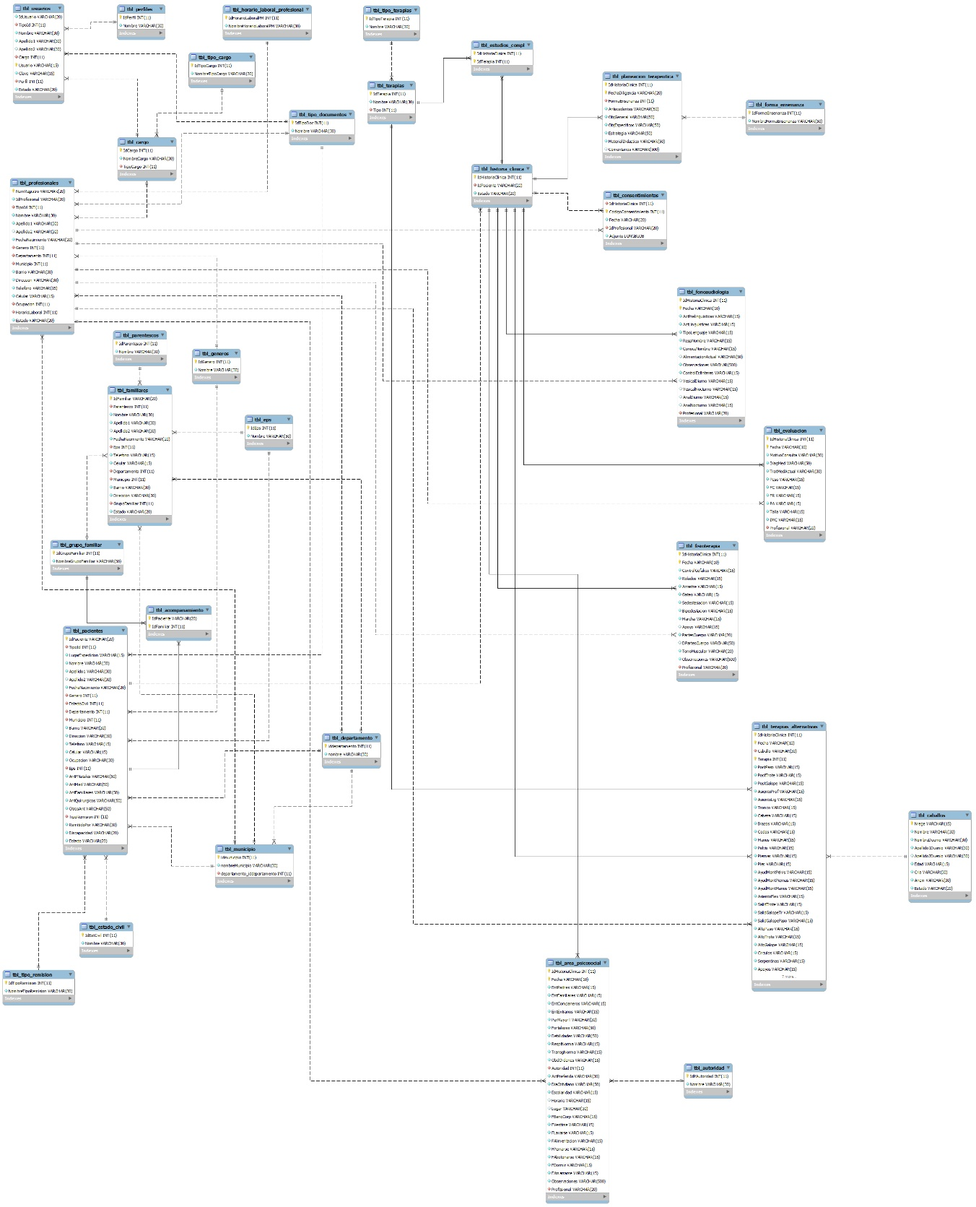

# DICCIONARIO DE DATOS DEL MODELO ENTIDAD RELACIÓN

## ACOMPAÑAMIENTO



## ÁREA PSICOSOCIAL

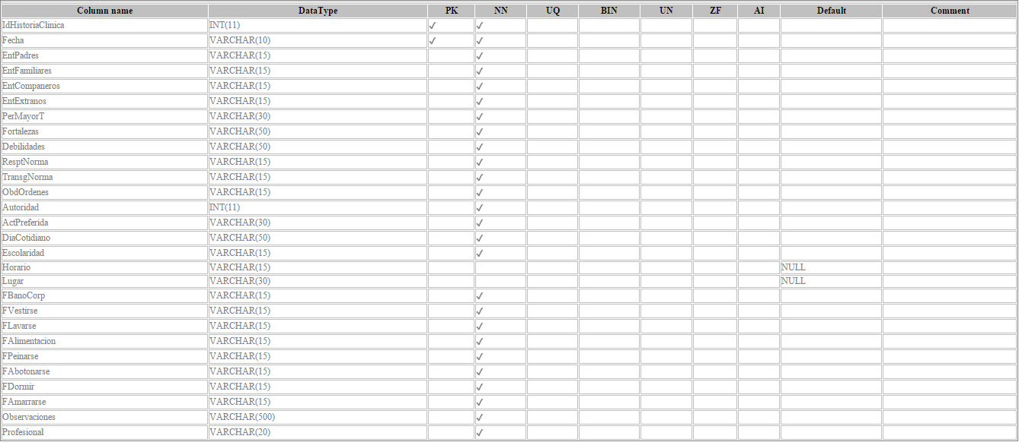

## AUTORIDAD



## CABALLOS

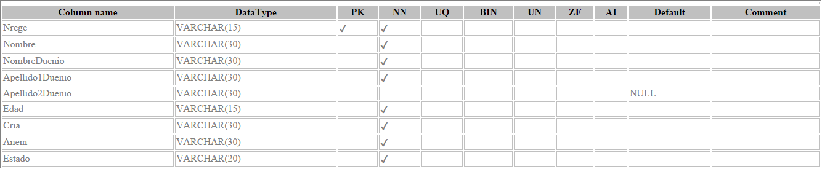

## CARGOS



## CONSENTIMIENTOS

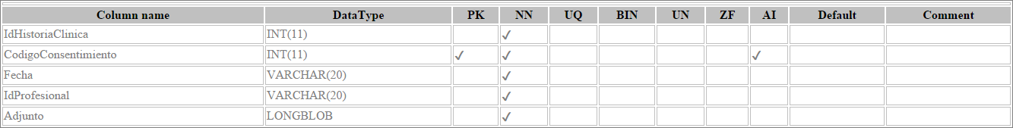

## DEPARTAMENTOS



## EPS



## ESTADO CIVIL



## ESTUDIOS COMPLEMENTARIOS



## EVALUACIÓN

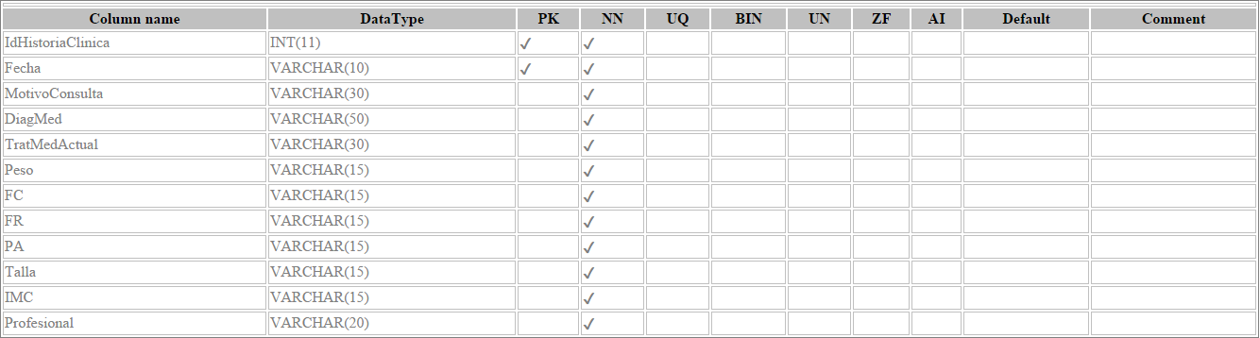

## FAMILIARES

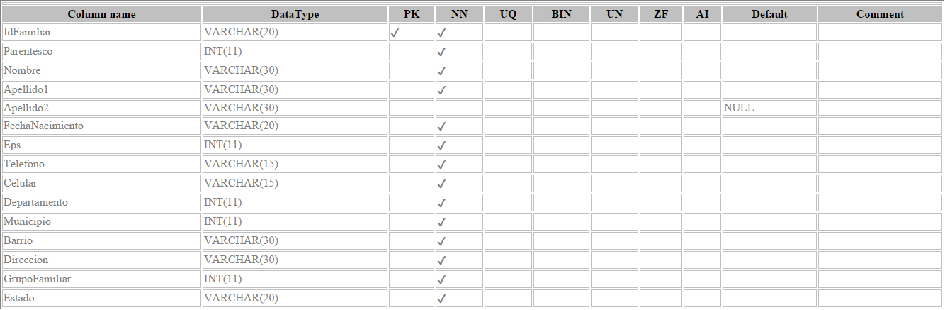

## FISIOTERAPIA

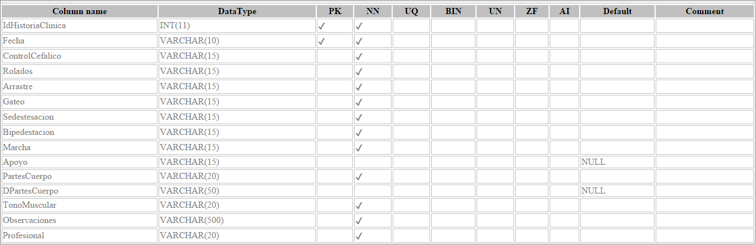

## FONOAUDIOLOGÍA

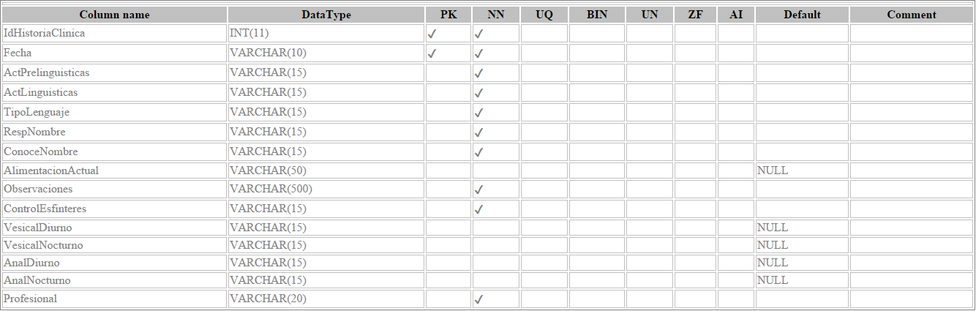

## FORMA DE ENSEÑANZA



## GÉNEROS



## GRUPO FAMILIAR



## HISTORIA CLÍNICA



## HORARIO LABORAL PROFESIONAL



## MUNICIPIOS



## PACIENTES

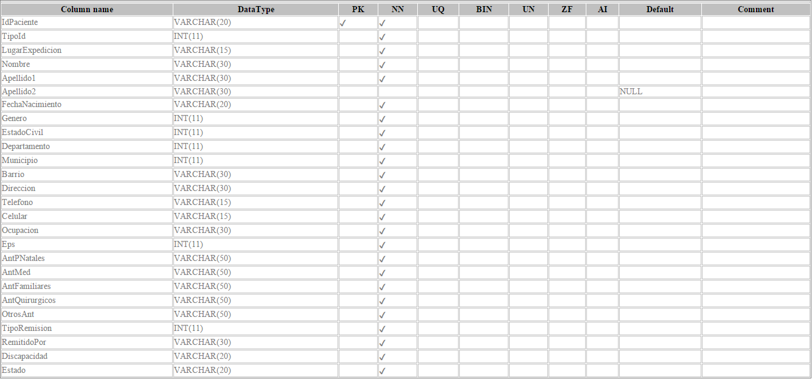

## PARENTESCO



## PERFILES



## PLANEACIÓN TERAPÉUTICA

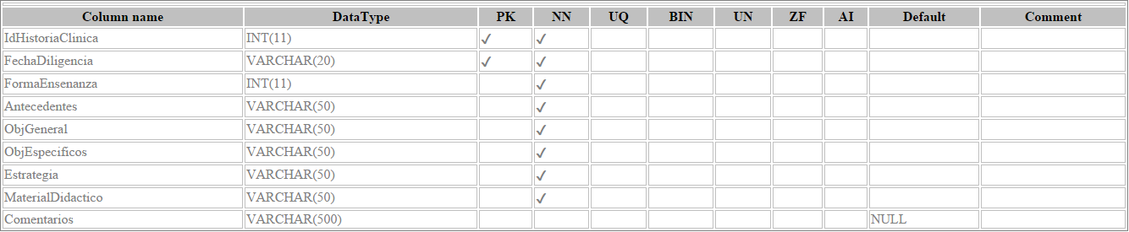

## PROFESIONALES

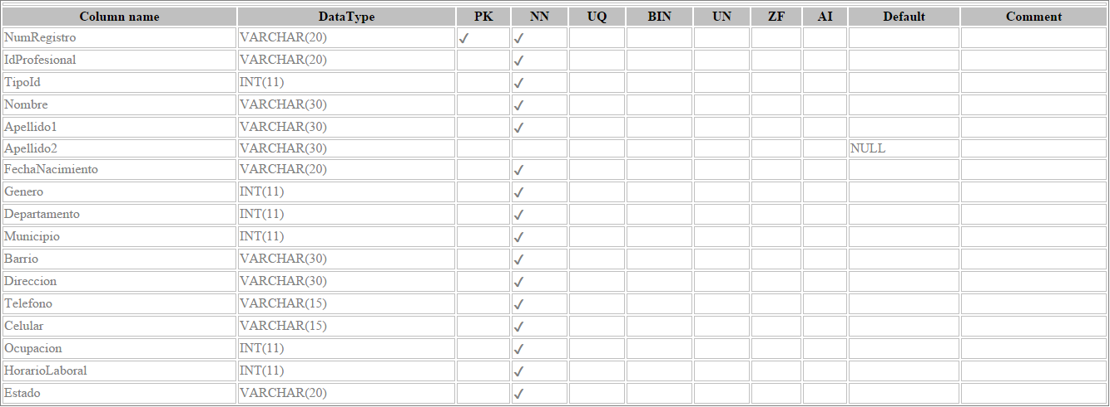

## TERAPIAS



## TERAPIAS ALTERNATIVAS

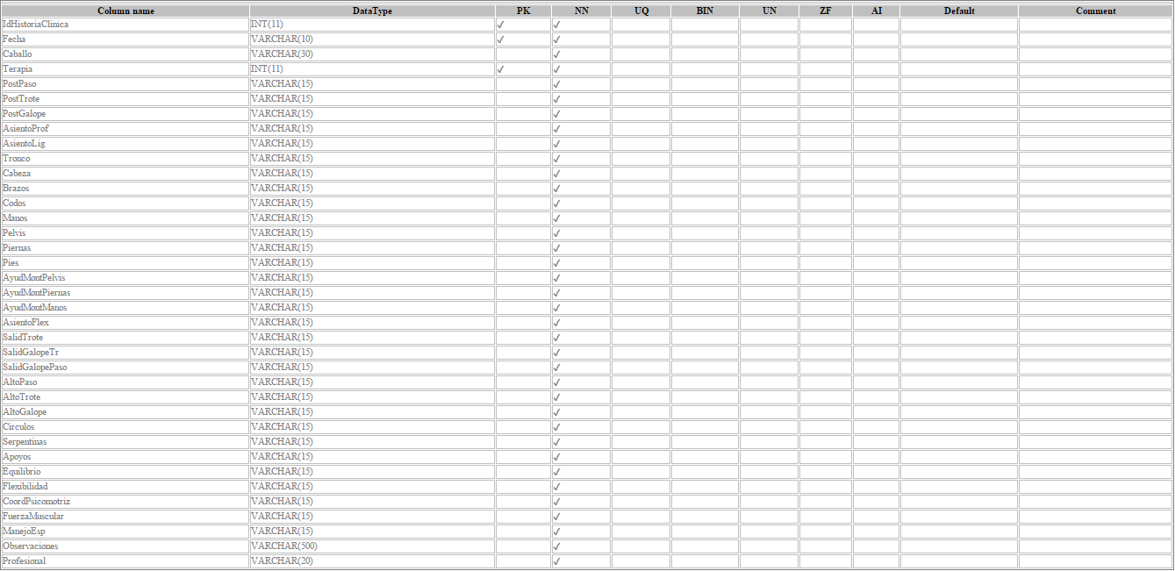

## TIPO CARGO



## TIPO DOCUMENTOS



## TIPO REMISION



## TIPO TERAPIAS



## USUARIOS

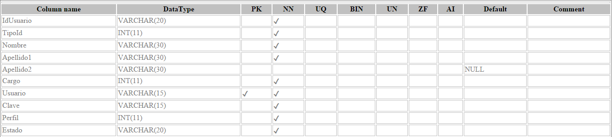

# CARACTERISTICAS AMBIENTE DESARROLLO

## HARDWARE

1. **Sistema Operativo:**

* Microsoft Windows 7

1. **Equipo:**

* Procesador Intel(R) Core(TM) i5-2450M CPU @ 2.50GHz.
* Espacio en disco duro 100Gb.
* Memoria 6 GB de memoria RAM.

## SOFTWARE

* PHPmyAdmin
* Adobe Acrobat Reader
* iReport
* NetBeans

## CONEXIÓN

Red local de 10/100 MB

# DEPENDENCIAS

Para el correcto funcionamiento del Sistema de Gestión Asdesilla, se requiere que el cliente cuente con equipos con sistema operativo Windows 7 o superior, en cuanto a memoria RAM, dichos equipos deberán tener mínimamente 4 Gb, de igual modo dichos equipos deberán contar con un visor de PDF (por ejemplo: Adobe Acrobat Reader).

Así como con los equipos de cómputo necesarios para el montaje del sistema de información.